Форма для фиксирования результатов оценки профессиональной
практической деятельности за межаттестационный период

ФИО аттестующегося преподавателя-организатора основ безопасности жизнедеятельности: _______________
ОУ, территория: ___________________________________________________________________________________
Компо  ненты деятельности | Показатели | Баллы
Эмоционально-психологический | 1. Создает благоприятный психологический климат при организации образовательной деятельности, атмосферу взаимопонимания, толерантности, взаимопомощи
Эмоционально-психологический | 2. Использует знания об интересах и потребностях обучающихся (воспитанников) в педагогической деятельности
Эмоционально-психологический | 3. Формирует учебно-познавательную мотивацию обучающихся
Эмоционально-психологический | 4. Владеет культурой письменной и устной речи, обладает педагогическим тактом
Регулятивный | 5. Ориентирует цели и задачи профессиональной деятельности на формирование предметных и метапредметных результатов, личностное развитие обучающихся
Регулятивный | 6. Разрабатывает план гражданской обороны ОУ, организует занятия по ГО с работниками образовательного учреждения (1 б.), проводит практические занятия и тренировки обучающихся и работников образовательной организации по действиям в экстремальных ситуациях (2 б.)
Регулятивный | 7. Рабочая программа (программы) по предмету деятельности соответствует нормативным требованиям
Регулятивный | 8. Внедряет в образовательную деятельность современные образовательные технологии (проектные, исследовательские, развивающие и др.)
Социальный | 9. Развивает коммуникативные способности у обучающихся (воспитанников), формирует коллектив
Социальный | 10. Применяет дифференцированный и индивидуальный подходы к обучению и воспитанию, сопровождение обучающихся с особыми образовательными потребностями
Социальный | 11. Совместно с учреждениями здравоохранения организует проведение медицинского обследования юношей допризывного и призывного возраста для приписки их к военкоматам
Социальный | 11. Имеет свидетельства общественного признания профессиональных успехов (грамоты, благодарности, публикации в СМИ и др.)
Аналитический | 13. По итогам мониторингов, проводимых организацией, имеет стабильные результаты освоения всеми обучающимися образовательных программ (1 б.), достижение обучающимися положительной динамики результатов освоения образовательных программ (2 б.)
Аналитический | 14. По итогам мониторинга системы образования, проводимого в порядке, установленном постановлением правительства РФ (от 05.08.2013г., № 662) имеет стабильные положительные результаты освоения обучающимися образовательных программ (1 б.), достижение обучающимися положительной динамики результатов освоения образовательных программ (2 б.)
Аналитический | 15. Осуществляет анализ результатов образовательных достижений обучающихся на уровне сформированности универсальных учебных действий, личностного развития обучающихся
Аналитический | 16. Разрабатывает дидактические и методические, контрольно-измерительные материалы в соответствии с требованиями Основной образовательной программы образовательного учреждения
Творческий | 17. Вносит личный вклад в повышение качества образования, совершенствование методов обучения и воспитания (1 б.), продуктивно использует новые образовательные технологии (2 б.)
Творческий | 18. Вовлекает обучающихся во внеурочную, внеклассную деятельность
Творческий | 19. Привлекает обучающихся к участию в олимпиадах, конкурсах, фестивалях, соревнованиях (в образовательной организации - 1б., на муниципальном уровне – 2б.)
Творческий | 20.Участвует в профессиональных конкурсах (в образовательной организации - 1б., на муниципальном уровне – 2б.)
Самосовершенствования | 21.Активно участвует в работе методобъединений педагогических работников (1 б.), в разработке программно-методического сопровождения образовательной деятельности (2 б.)
Самосовершенствования | 22.Транслирует в педагогических коллективах опыт практических результатов своей профессиональной деятельности (1 б.), в том числе экспериментальной и инновационной (2 б.)
Самосовершенствования | 23. Повышает уровень профессиональной квалификации
Самосовершенствования | 24. Является экспертом по профилю профессиональной деятельности (на уровне образовательной организации - 1б., на муниципальном уровне – 2б.)
Шкала оценки:
0 баллов – отсутствует показатель результата или наблюдается отрицательная динамика;
1 балл – присутствует стабильный положительный результат;
2 балла – наблюдается стабильная положительная динамика.
Дополнительные баллы (макс. - 2 балла) за участие педагога (в т.ч. в экспертной деятельности) и обучающихся в конкурсах, фестивалях, олимпиадах на областном, федеральном уровнях, наличие отраслевых наград, ученой степени и др.
ФИО (подпись) специалиста, осуществляющего оценку ______________________________________
Дата _________________________________________________________________________________

Заключение по результатам оценки
профессиональной практической деятельности за межаттестационный период

ФИО аттестующегося преподавателя-организатора основ безопасности жизнедеятельности: ___________
ОУ, территория: _______________________________________________________________________________
Компо  ненты деятельности | Показатели | Баллы | Сумма
Эмоционально-психологический | 1. Создает благоприятный психологический климат при организации образовательной деятельности, атмосферу взаимопонимания, толерантности, взаимопомощи
Эмоционально-психологический | 2. Использует знания об интересах и потребностях обучающихся (воспитанников) в педагогической деятельности
Эмоционально-психологический | 3. Формирует учебно-познавательную мотивацию обучающихся
Эмоционально-психологический | 4. Владеет культурой письменной и устной речи, обладает педагогическим тактом
Регулятивный | 5. Ориентирует цели и задачи профессиональной деятельности на формирование предметных и метапредметных результатов, личностное развитие обучающихся
Регулятивный | 6. Разрабатывает план гражданской обороны ОУ, организует занятия по ГО с работниками образовательного учреждения (1 б.), проводит практические занятия и тренировки обучающихся и работников образовательной организации по действиям в экстремальных ситуациях (2 б.)
Регулятивный | 7. Рабочая программа (программы) по предмету деятельности соответствует нормативным требованиям
Регулятивный | 8. Внедряет в образовательную деятельность современные образовательные технологии (проектные, исследовательские, развивающие и др.)
Социальный | 9. Развивает коммуникативные способности у обучающихся (воспитанников), формирует коллектив
Социальный | 10. Применяет дифференцированный и индивидуальный подходы к обучению и воспитанию, сопровождение обучающихся с особыми образовательными потребностями
Социальный | 11. Совместно с учреждениями здравоохранения организует проведение медицинского обследования юношей допризывного и призывного возраста для приписки их к военкоматам
Социальный | 11. Имеет свидетельства общественного признания профессиональных успехов (грамоты, благодарности, публикации в СМИ и др.)
Аналитический | 13. По итогам мониторингов, проводимых организацией, имеет стабильные результаты освоения всеми обучающимися образовательных программ (1 б.), достижение обучающимися положительной динамики результатов освоения образовательных программ (2 б.)
Аналитический | 14. По итогам мониторинга системы образования, проводимого в порядке, установленном постановлением правительства РФ (от 05.08.2013г., № 662) имеет стабильные положительные результаты освоения обучающимися образовательных программ (1 б.), достижение обучающимися положительной динамики результатов освоения образовательных программ (2 б.)
Аналитический | 15. Осуществляет анализ результатов образовательных достижений обучающихся на уровне сформированности универсальных учебных действий, личностного развития обучающихся
Аналитический | 16. Разрабатывает дидактические и методические, контрольно-измерительные материалы в соответствии с требованиями Основной образовательной программы образовательного учреждения
Творческий | 17. Вносит личный вклад в повышение качества образования, совершенствование методов обучения и воспитания (1 б.), продуктивно использует новые образовательные технологии (2 б.)
Творческий | 18. Вовлекает обучающихся во внеурочную, внеклассную деятельность
Творческий | 19. Привлекает обучающихся к участию в олимпиадах, конкурсах, фестивалях, соревнованиях (в образовательной организации - 1б., на муниципальном уровне – 2б.)
Творческий | 20.Участвует в профессиональных конкурсах (в образовательной организации - 1б., на муниципальном уровне – 2б.)
Самосовершенствования | 21.Активно участвует в работе методобъединений педагогических работников (1 б.), в разработке программно-методического сопровождения образовательной деятельности (2 б.)
Самосовершенствования | 22.Транслирует в педагогических коллективах опыт практических результатов своей профессиональной деятельности (1 б.), в том числе экспериментальной и инновационной (2 б.)
Самосовершенствования | 23. Повышает уровень профессиональной квалификации
Самосовершенствования | 24. Является экспертом по профилю профессиональной деятельности (на уровне образовательной организации - 1б., на муниципальном уровне – 2б.)
Шкала оценки:
0 баллов – отсутствует показатель результата или наблюдается отрицательная динамика;
1 балл – присутствует стабильный положительный результат;
2 балла – наблюдается стабильная положительная динамика.
Дополнительные баллы (макс. - 2 балла) за участие педагога (в т.ч. в экспертной деятельности) и обучающихся в конкурсах, фестивалях, олимпиадах на областном, федеральном уровнях, наличие отраслевых наград, ученой степени и др.

Уровни сформированности компонентов профессиональной деятельности
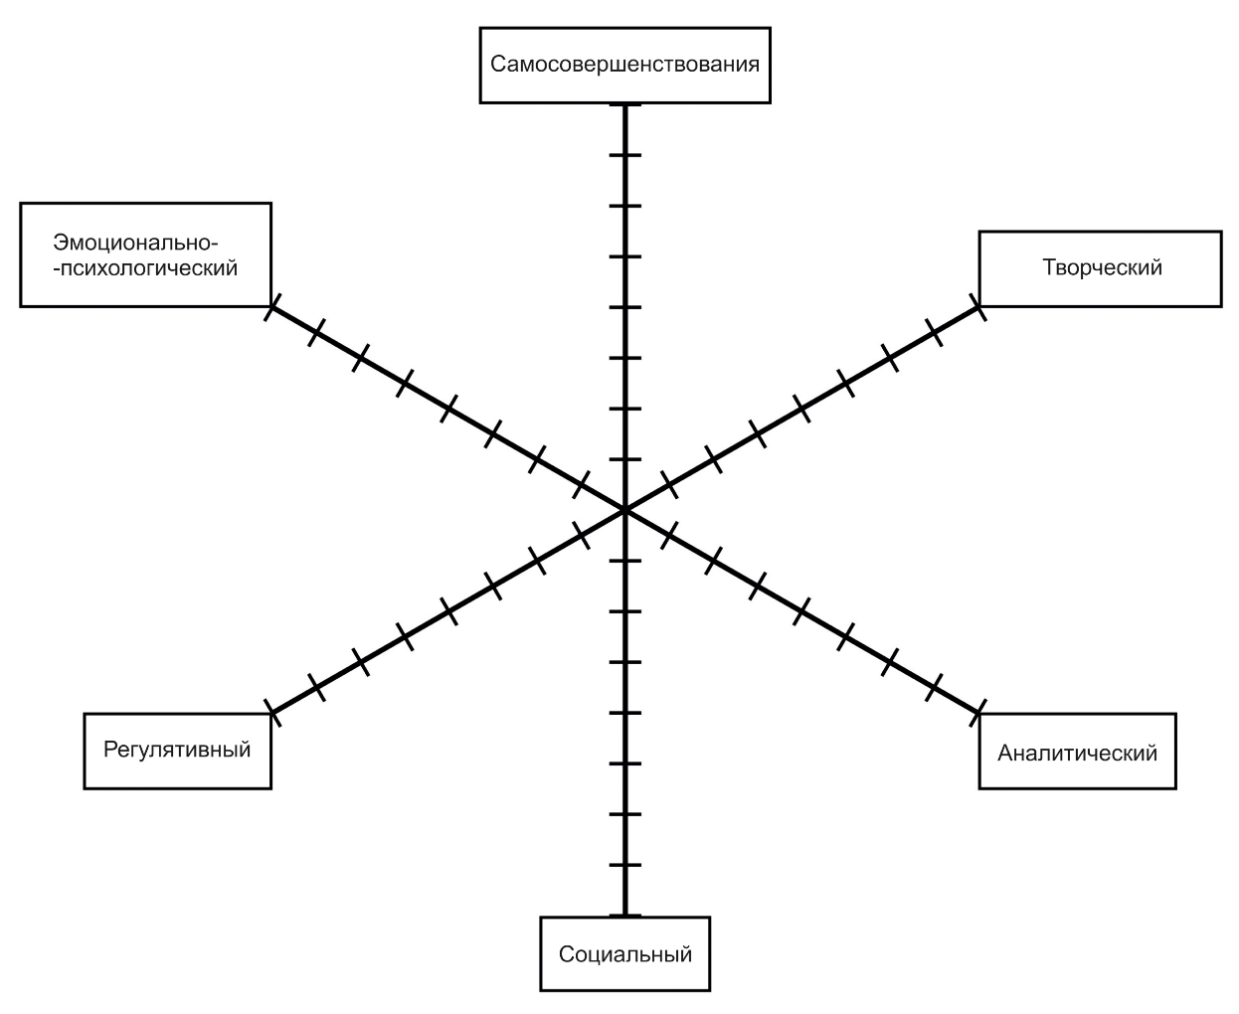

Количество баллов: _________________________
Рекомендации на следующий межаттестационный период:
_____________________________________________________________________________
_____________________________________________________________________________
_____________________________________________________________________________
_____________________________________________________________________________
_____________________________________________________________________________
_____________________________________________________________________________
_____________________________________________________________________________
____________________________________________________________________________
_____________________________________________________________________________

Председатель экспертной комиссии _ ___________________________(______________) _
(ФИО полностью, подпись)

Члены комиссии _ ___________________________(______________) _
(ФИО полностью, подпись)

_ ___________________________(______________)_
(ФИО полностью, подпись)
С заключением ознакомлен: ____________________________________________________
подпись аттестующегося (расшифровка)
_________________20___ года
Претензии/замечания по процедуре ________________ _____________________________
подпись аттестующегося (расшифровка)
_____________________________________________________________________________________________
Полученные результаты ранжируются в рамках рейтинговой системы:
30 - 39 баллов - уровень квалификации соответствует требованиям, предъявляемым к первой квалификационной категории;
40 - 50 баллов - уровень квалификации соответствует требованиям, предъявляемым к высшей квалификационной категории

